Prijslijst 10-2022
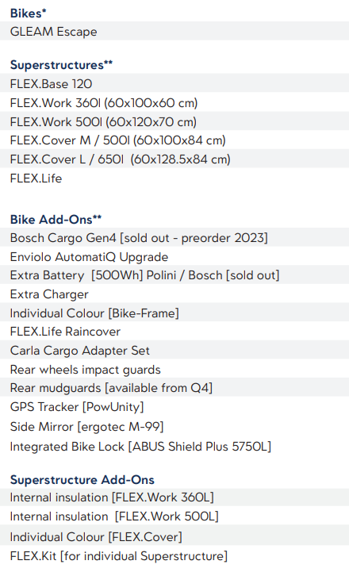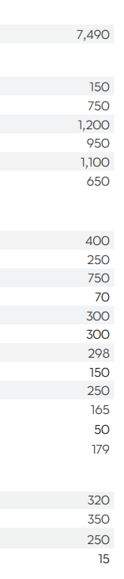
Alle prijzen zijn exclusief btw
* Prijzen zijn ex btw
** Prijs is bijbestelling i.c.m. een GLEAM ESCAPE bike

Oostzijde 374b 1508 EV Zaandam Tel.085-4444651 info@vinkmobiliteit.nl

